Društvo za zaščito živali Pomurja
Zakaj sterilizirati in kastrirati?
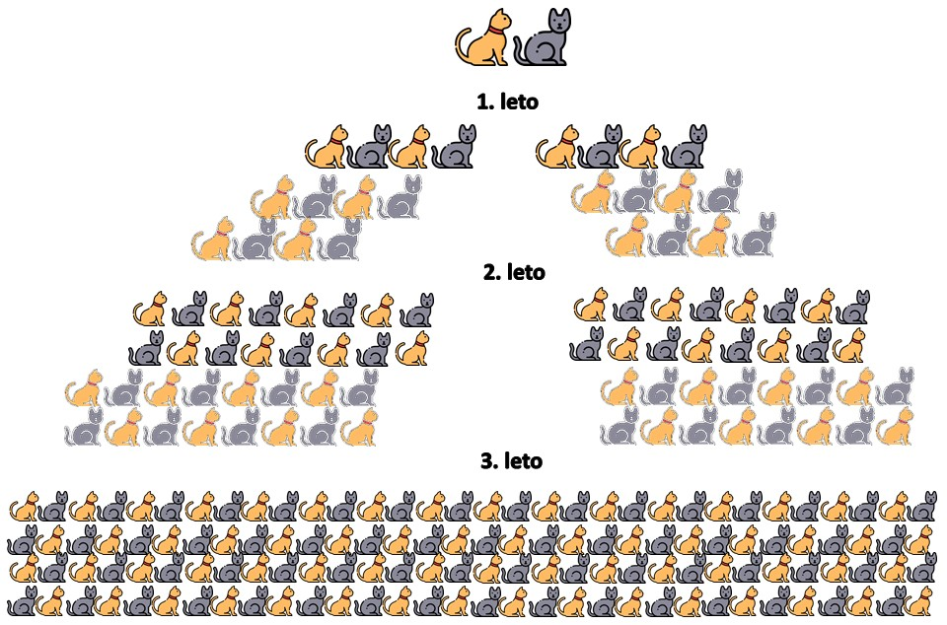
Na spodnji shemi je prikazana »mačja piramida« za obdobje treh let, ki nastane iz ene nesterilizirane mačke. Nemogoče je poskrbeti za vse te mačke, zato potem mačke pogosto trpijo zaradi bolezni, so zanemarjene, zapuščene, povožene. Najenostavnejši način, da preprečimo vse to trpljenje je, da poskrbimo za sterilizacijo in kastracijo.
Če mačka koti 2x na leto po 4 mladiče. Pri enem letu imajo že muce svoje mladiče in tako naprej. Istočasno se več let razmnožuje več generacij.

VELIKO JE PREDNOSTI STERILIZACIJE IN KASTRACIJE:
- Ni problema kam z mačjimi mladiči ni zavrženih in zanemarjenih mačk
- Prepreči ali zmanjša se tveganje za bolezni (rak na maternici, jajčnikih, mlačni žlezi, idr.)
- Manjše tveganje za neozdravljive spolno prenosljive bolezni (mačji aids, levkoza, …)
- Manj potepanja in pobegov (ni gonitve), posledično manj povoženih živali
- Manj markiranja, tuljenja in drugih nezaželenih vedenj
- Bolj umirjeni in vodljivi, lažji za vzgojo
- Mačke enako naprej lovijo miši

AKCIJA STERILIZACIJ IN KASTRACIJ (20 % popust na ceno storitve) BO POTEKALA NA VSEH VETERINARSKIH AMBULANTAH
V POMURJU IN V MOŠKANJCIH
od 1. 2. do 31. 3. 2022
DOLŽNOST! Dolžnost lastnikov živali je, da preprečijo nekontrolirano razmnoževanje: ″Skrbnik hišnih živali mora z zagotovitvijo osamitve, kontracepcije, sterilizacije ali kastracije živali preprečiti rojstvo nezaželenih živali.″ (11. člen Zakona o zaščiti živali). Če imamo več kot 5 odraslih hišnih živali iste vrste več kot 30 dni, se šteje to kot gojitev hišnih živali – dejavnost, ki jo je potrebno prijaviti. (5. člen Zakona o veterinarskih merilih skladnosti).
Ubijanje mladičev je kaznivo ter nehumano. Nobeno živo bitje ne bi smelo umreti nasilne smrti, tudi živali ne! Zato raje poskrbite za sterilizacijo in kastracijo.
V Društvu za zaščito živali Pomurja smo vam pripravljeni pomagati.
- Če se vaše mačke ne pustijo prijeti – imamo za ta namen primerne pasti, žilovoke, v katero se mačka ujame in se nepoškodovana odpelje na poseg.
- Mačke nikoli ne vozite prosto v avtomobilu! Tudi, če je mačka v domačem okolju zelo umirjena, se med vožnjo počuti zbegano/prestrašeno. Zato se pogosto zgodi, da mačke, takoj ko odpremo vrata avtomobila pred veterinarsko ambulanto, pobegnejo. Nekatere se, tudi po več dnevih iskanja, najdejo, nekatere pa, žal, nikoli več. Znajdejo se v tujem okolju in ne vemo kako in kje dalje živijo.
Če nimate kletke za transport mačke si jo sposodite, lahko pokličete tudi nas.
Telefonski številki, če rabite našo pomoč – 070 879 212 ali 040 736 313
ZA STERILIZACIJO/KASTRACIJO VAŠE ŽIVALI POKLIČITE NA ŽELENO VETERINARSKO AMBULANTO IN SE PREDHODNO NAROČITE.
KUPON ODREŽITE, IZPOLNITE IN PRINESITE S SEBOJ.
 | (IZVOD ZA DRUŠTVO)  PODATKI O LASTNIKU ŽIVALI (vpišite):  Ime in priimek: _________________________________________________  Naslov: _______________________________________________________  Občina: ___________________________________  Tel. št./e-naslov: __________________________________  Pes (vpiši število pri posameznem spolu): M: ________ Ž: ____________  Mačka (vpiši število pri posameznem spolu): M: _________ Ž: __________  P O M E M B N O !  Z enim kuponom lahko popust uveljavite za več živali.  Pred sterilizacijo oz. kastracijo mora biti vaša žival zdrava in razglistena!  Po zaključku akcije bomo izžrebali 5 nagrajencev, katerim bomo podelili nagrade! | (IZVOD ZA VETERINARSKO POSTAJO)  AKCIJA S/K 2022/I.

